N°1OCTUBRE | ASIGNATURA: FISICA 1 Medio
GUÍA DE APRENDIZAJE
Profesor(a): ______Patricio Vásquez______________________
Nombre Estudiante: |  | Curso: 1 Medio
Unidad: La Luz

Objetivo de Aprendizaje: Comprender ,analizar y aplicar los conceptos relacionados con lentes

Recursos de aprendizaje a utilizar:
Libro , ppt, internet
Instrucciones: Responde las siguientes preguntas .

- Completa las siguientes oraciones :

1.-La lupa es un ejemplo de lente------------------------------

2.-Cuando la luz viaja de un medio de propagación a otro distinto (se refracta)cambia su------------------------------------------------

3.-Los lentes de las personas con miopía son-------------------------------

4.-Una cuchara en forma ----------------------puede lograr una imagen aumentada de tamaño.

5.-En un espejo -----------------------podemos lograr una imagen invertida y más grande.

6.- Una lente convergente también se conoce como -----------------------------

7.-Un espejo retrovisor es un espejo--------------------------------

- Según las imágenes que a continuación se muestran a qué tipo de lentes corresponden

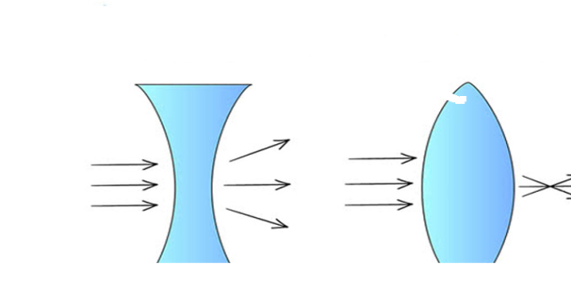

--------------------------------------------------------------------------------------------------------------

3.-Para investigar sobre la luz, un grupo de estudiantes realiza una actividad experimental donde miran la luz de una linterna, a través de cuadrados de cartón que tienen un orificio en su centro, ubicados en diferentes posiciones, tal como muestra la figura. Si el procedimiento experimental es el adecuado para resolver el problema, ¿qué pregunta de investigación plantearon los estudiantes?

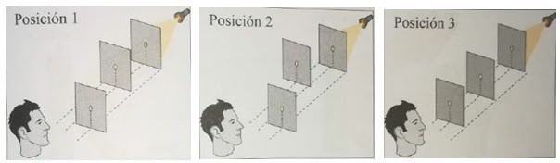

Marca solo un óvalo.

- ¿Qué medios es capaz de atravesar la luz?
- ¿Qué trayectoria describe la luz en su propagación?
- ¿Qué relación existe entre el ángulo de incidencia y reflexión de la luz?
- ¿Qué sucede con la rapidez de la luz cuando cambia de medio de propagación?

